الجمهورية الجزائرية الديمقراطية الشعبية

الأستاذ: لقمان بن حمو الحاج موسى المدّة: ساعة ونصف

التاريخ:
الإجابة النموذجيّة للتّقييم الفصلي الثالث
مادة علوم الطّبيعة والحياة * السنة الأولى من التّعليم المتوسط *
الوضعيّة الأولى: (5ن)
لدراسة ظاهرة حيوية هامة عند النبات الأخضر (اخترنا بذور منتشة) نستعمل التركيب التجريبي التالي:

- ما اسم الظاهرة الحيوية المدروسة في هذه التجربة؟ 1 ن
التنفّس
- ما الهدف من هذه الظاهرة عند النبات الأخضر؟ 1 ن
التحصّل على الطّاقة
- يمكن تلخيص هذه الظاهرة فيما يلي (أكمل الفراغات بما يُناسبها): 3ن
بخار الماء ++CO₂الطاقة غاز ثنائي الأكسجين + الغذاء
الوضعيّة الثّانية: (7ن)
و ضِعت قطعة خبز رطبة في مكان دافئ مُغلق، وبعد أيّام قليلة غُطّيت بزغب (السّند 01)، يتعلّق الأمر بفطر العفن:ُ
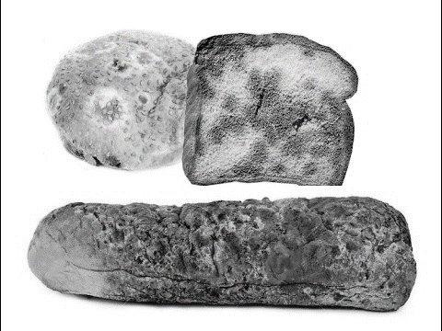
- ما اسم العملية التي قام بها فطر العفن؟
التخمّر 0.5 ن
- اذكر مثالا لكائنات أخرى تقوم بهذه العمليّة؟
البكتيريا 0.5 ن
- ما الهدف من هذه العملية؟
التحصّل على الطاقة 0.5 ن
- اذكر أحد فوائد هذه العمليّة في حياتنا؟
صناعة الجبن 0.5 ن
- قارن في هذا الجدول بين هذه العملية وعملية التنفّس (بعد نقله إلى ورقة الإجابة): 0.5*10= 5
 | التنفّس | التخمّر
خاصيّة الوسط | وسط هوائي | وسط لا هوائي
تفكيك الغلوكوز | كلّي | جزئي
النّواتج | ثاني أكسيد الكربون  بخار الماء  طاقة كبيرة | ثاني أكسيد الكربون  كحول إيثيلي  طاقة قليلة

الوضعيّة الإدماجية: (07 ن)
أصيب سمير بمرض ألزمه الفراش فسارع به أهله إلى الطّبيب، فطلب منه الطبيب إجراء تحاليل للدّم والبول فكانت النتائج مثلما هي مدونة في السّندات التالية:

العناصرg/l | دم شخص سليم | نتائج دم سمير
الماء | 910 | 910
الأملاح المعدنية | 3.5 | 3.5
اليوريا | 0.3 | 18

السّند (01): نتائج تحاليل دم سمير

العناصرg/l | بول شخص سليم | نتائج بول سمير
الماء | 950 | 950
الأملاح المعدنية | 6 | 6
البولة | 20 | 03
البروتينات | 0 | 12

السّند (02): نتائج تحاليل بول سمير

- من خلال مقارنتك بين تحاليل الشخص السليم ونتائج تحاليل سمير؛ استنتج الخلل الموجود في نتائج تحاليل سمير. 1 ن + 1 ن
الاحتفاظ بالبولة
طرح البروتينات
- ما الهدف من عملية الإطراح؟ 1 ن
ثبات توازن الوسط الدّاخلي
- ما هو المرض الذي أصيب به سمير؟ 1 ن
القصور الكلوي
- قدّم أربع نصائح لوقاية وسلامة أجهزة الإطراح. 0.75 * 4 = 3
التوازن الغذائي
نظافة الجسم
شرب الماء من حين لآخر
طرح البول عند الشّعور بالحاجة
ملاحظة: نقطة لتنظيم الإجابة
دعواتي لكم بالتّوفيق والنّجاح
(الصّفحة 2/2)

